# Projet d’intercontrat – JeuDeRoll

JeuDeRoll est une application web qui permet de créer et partager des éléments de jeu de rôle (personnages, cartes, scénarii …) ainsi que de créer et gérer des parties (appelées « tables »). Les règles de jeu suivies sont celles de Donjons & Dragons 5e édition.

Il s’agit d’une application **Java Spring,** associée à une base de données **MySQL**. La partie front-end utilise le framework **Angular** basé sur du **TypeScript**. La connexion à la base de données se fait par l’intermédiaire d’une **API Rest**, dont la définition est intégrée à la partie Java du programme.

## Etat actuel de l’application :

### 29/12/2022 :

* Système d’inscription et de connexion utilisateur fonctionnel
* Page d’accueil et actualités fonctionnelle
* Page de la liste des personnages disponibles sur le site fonctionnelle
* Page de création de personnage en cours de finalisation
* Création d'actualité

## TODO list :

- Pages

- Edition de profil

- Création de personnage

- Détails personnages

- Liste utilisateurs / demandes d'amis

- Création de cartes

- Liste des cartes

- Détails cartes

- Création de table

- Affichage de table

- Fonctionnalités

- Tri des personnages/cartes

- Pagination des actus/personnages/cartes

- Sélecteur d'alignement

- Créateur de cartes

- Envoi de mails

- Design

- Logo

- Images de profil de base (une par race ?)

## Imagerie :

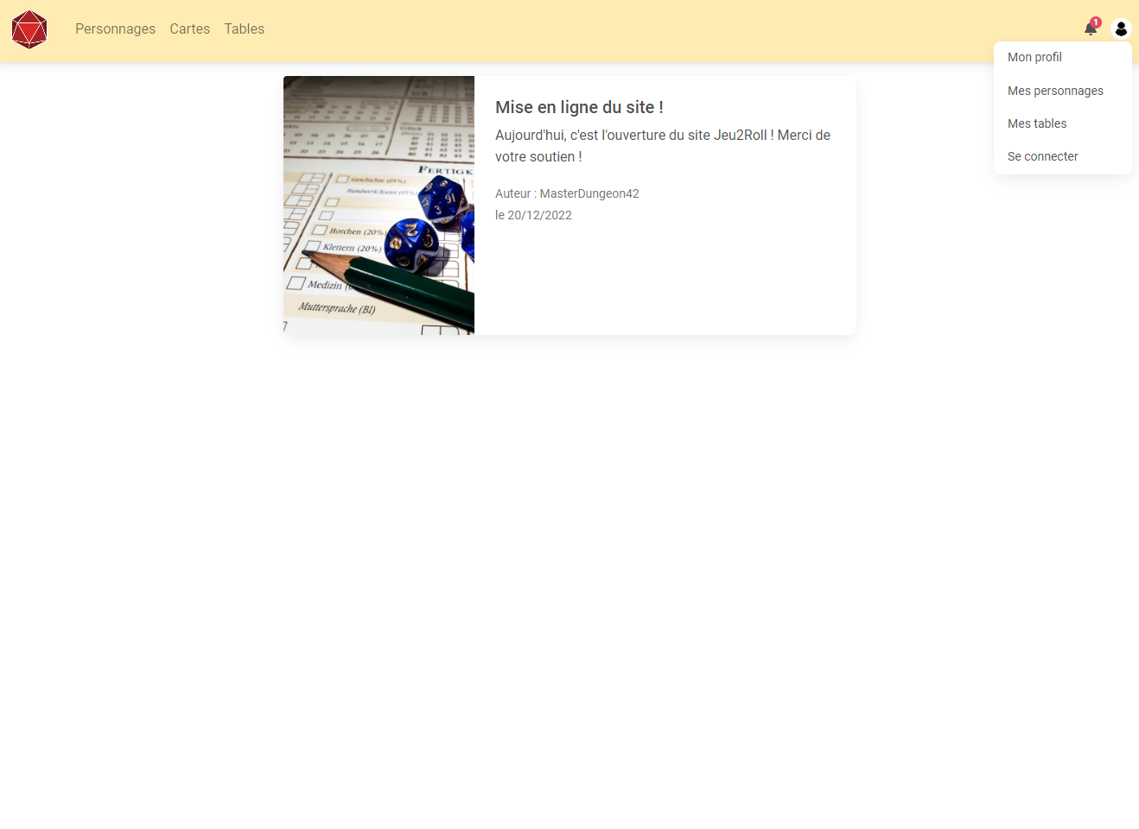

Figure : Page d'accueil avec actualités

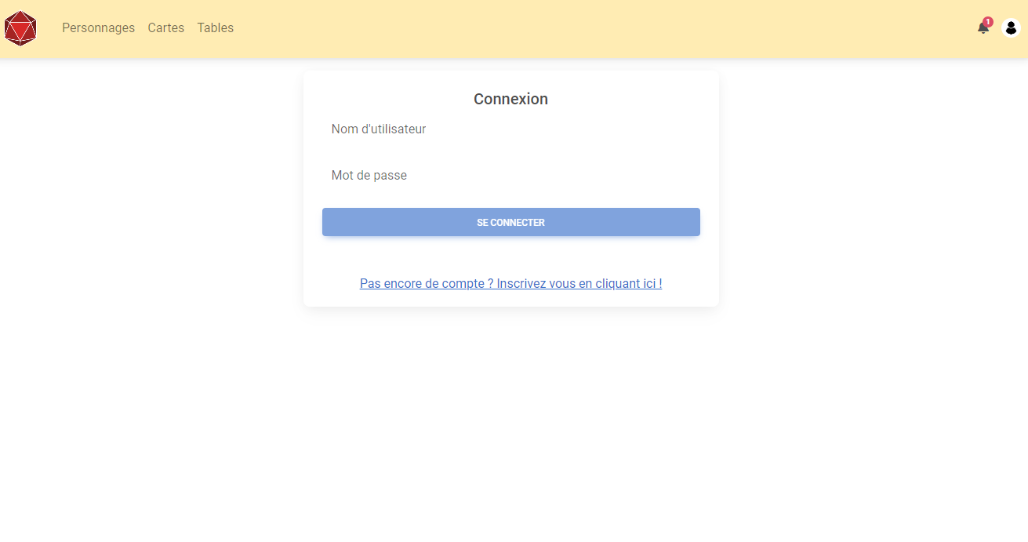

Figure : Page de connexion

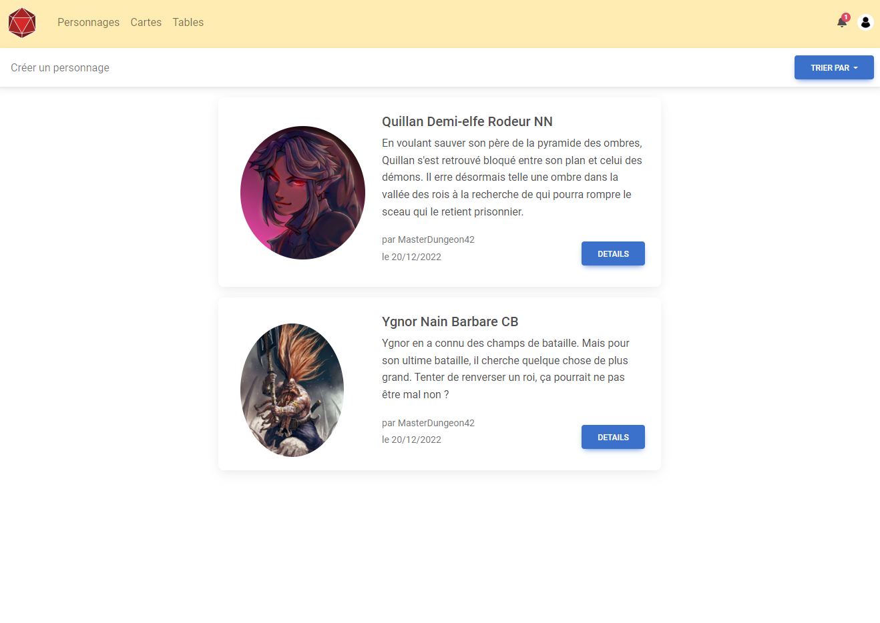

Figure : Liste des personnages

Figure : Création de personnage

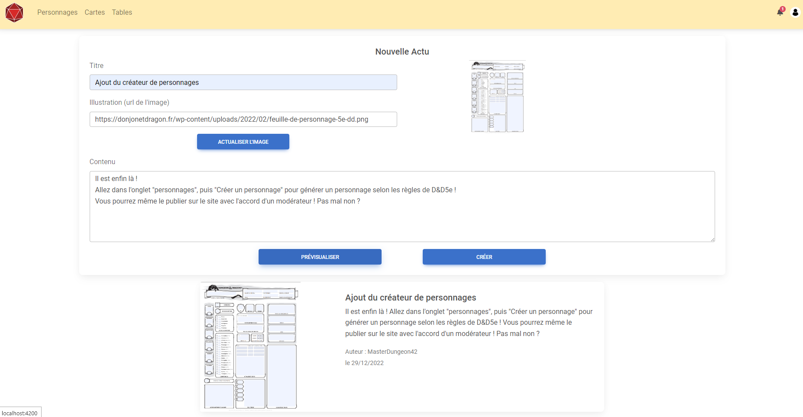

Figure : Mode admin : création d'actualité